JC-DTY24多通道智能土壤（肥料）养分速测仪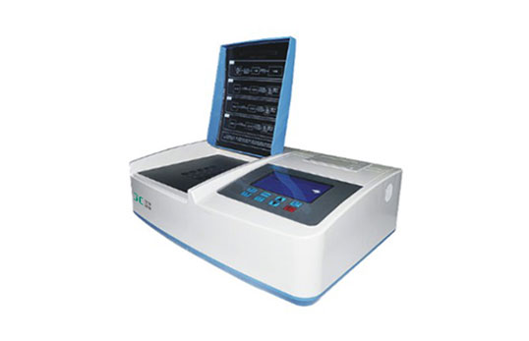
- 产品介绍
JC-DTY24土壤肥料养分速测仪主要用于检测土壤、植株、化学肥料、生物肥料等样品中的速效氮、有效磷、速效钾、有机质含量，土壤酸碱度及土壤含盐量，植株中的全氮、全磷、全钾。大大地缓解了各地农民朋友测土配方施肥的需求，同时也为肥料生产企业实现专业化、系统化、信息化、数据化提供了可靠的依据，是农业部门测土配方施肥的不可或缺仪器。土壤肥料养分速测仪广泛应用于各级农业检测中心、农业科研院校、肥料生产、农资经营、农技服务、种植基地等领域。
二、产品参数
1、通道数：24个检测通道
2、量程及分辨率：0.001～9999
3、稳定性：三分钟内漂移小于0.003
4、线性误差：小于0.003
5、重复性误差（A）：小于0.005
6、含水率测试范围：A、湿度范围：0-100% B、测量精度：±3%
7、PH值（酸碱度）测量技术参数：A、测试范围：1-14 B、误差：±0.1
8、盐量（电导）测量技术参数：A、测试范围：0.01%-1.00% B、相对误差：±5%
9、灵敏度：红光≥4.5×10-5 蓝光≥3.17×10-3 橙光≥2.13×10-3
10、波长范围：红光：680±2nm；蓝光：420±2nm；橙光：590±2nm
11、氮磷钾联合浸提：3分钟即可完成土壤中氮、磷、钾的同时浸提
12、测试速度：测一个土样（N、P、K）≤30分钟 同时测5个土样≤50分钟（含前处理时间）
13、仪器尺寸：440mm×300mm×160mm
14、抗震性：合格
三、产品特点
1、仪器24通道。同时可检测24个样品。每个通道由程序控制分别独立工作，不会互相干扰。
2、采用5.0英寸大屏幕液晶中文显示，中文引导操作，内置专家施肥软件。可对73种农业、果树、经济作物的目标产量计算推荐施肥量。
3、内置大容量充电电池，在无外接电源时可连续工作4小时。
4、采用USB接口设计，方便数据的存贮和移动，并可随时与计算机直接相连，实现数据查询、浏览、分析、统计、打印和发布信息。
5、仪器自动诊断系统故障。
6、内置微型热敏打印机，自动保存检测结果，可实时打印检测结果。
7、专家施肥系统软件
A．内存多种农作物专家施肥建议，可根据作物品种、土壤含量、化肥含量、化肥价格，自动推荐施肥方案，可保存1000条以上，并且可大量保存、打印施肥建议表。
B．可打印出：检测日期、检测时间、客户名称、土壤编号、土壤类型、作物品种、土壤含量、肥料品种、化肥价格、施肥数量等相关信息，内容详细丰富。
聚创环保为您提供全面的技术支持和完善的售后服务！详情咨询：0532-67705503！

